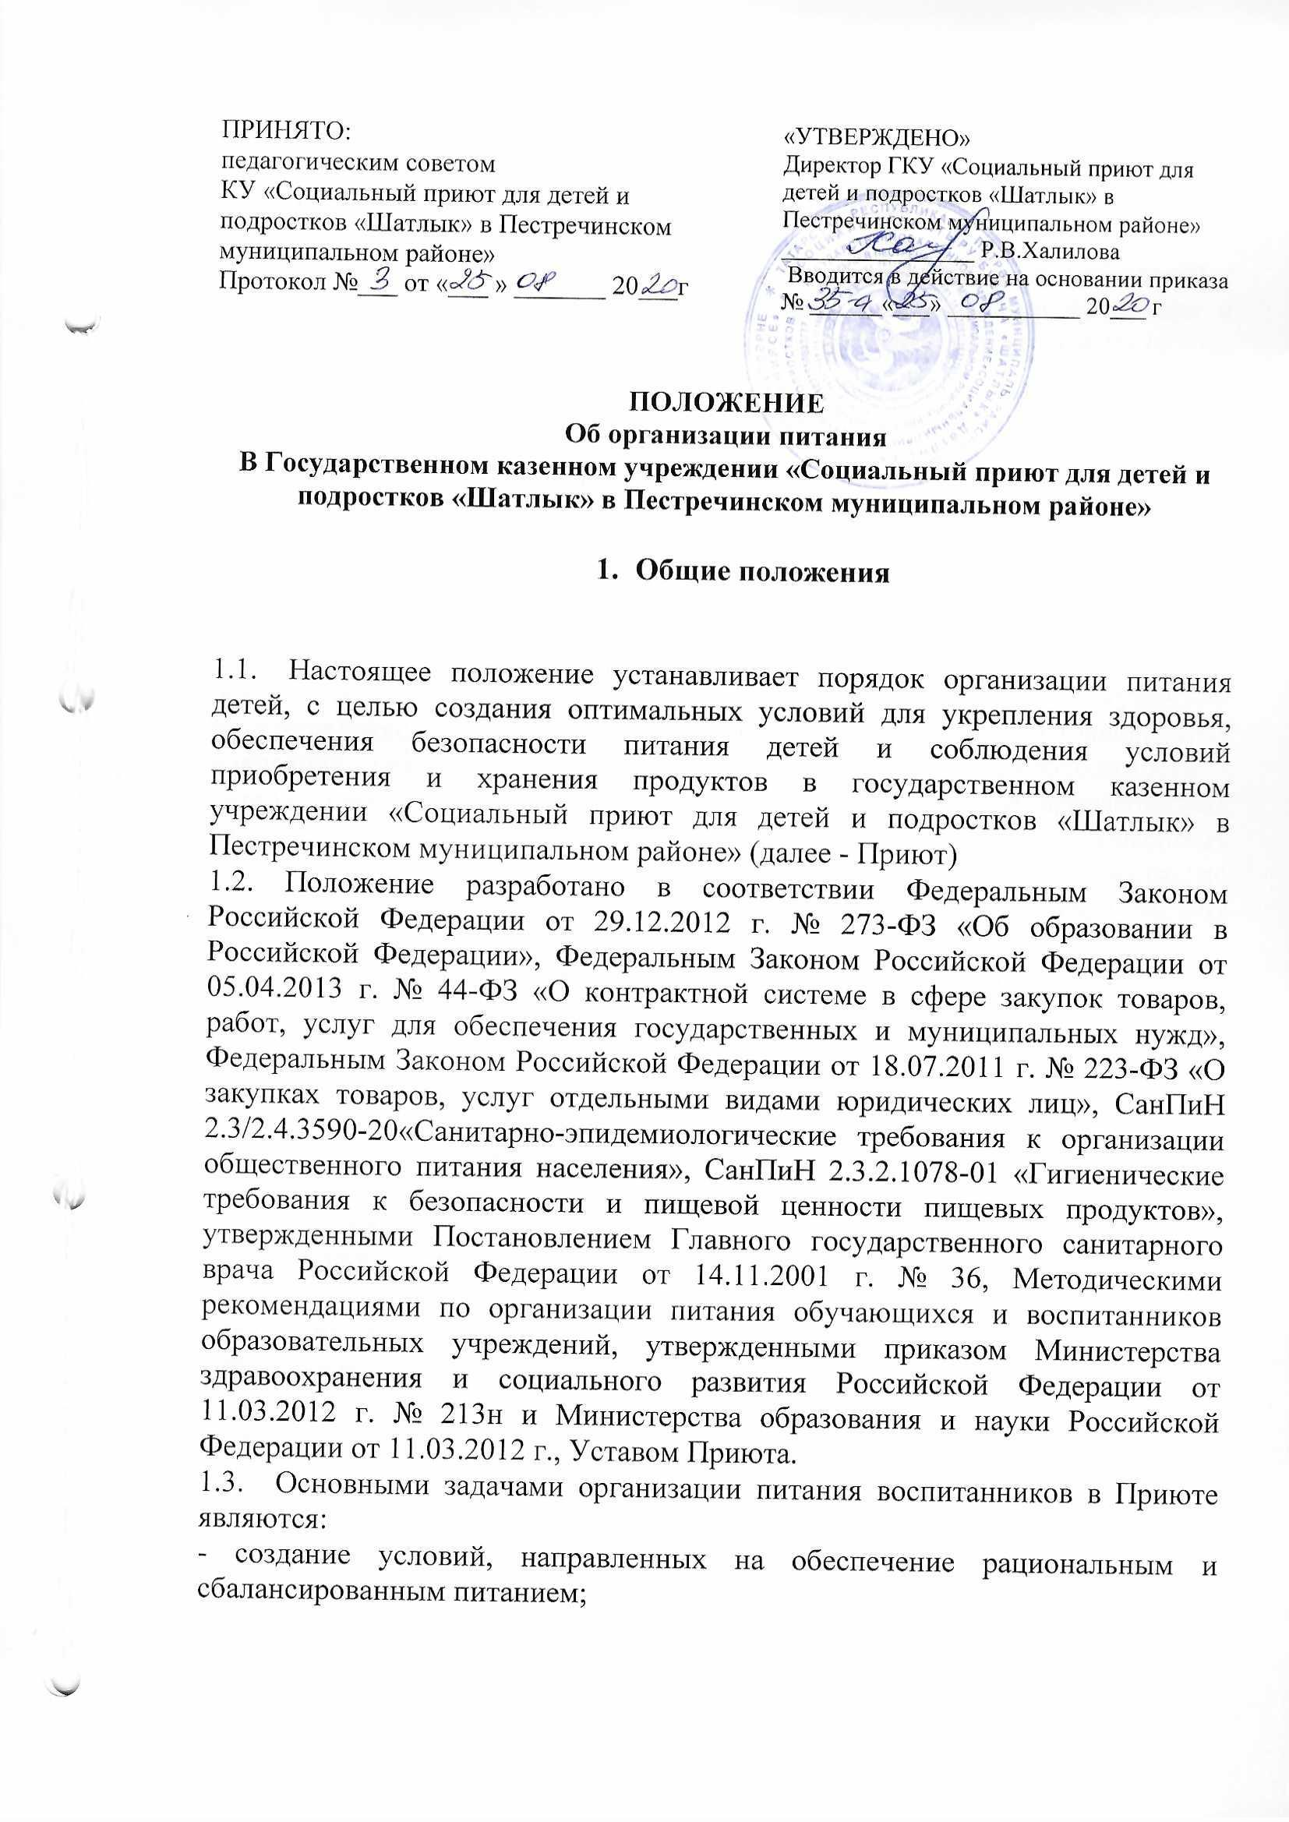
- гарантирование качества и безопасности питания, пищевых продуктов, используемых в приготовлении блюд, включая обеспечение всех санитарных требований к состоянию пищеблока, поставляемых продуктов питания, их транспортировке, хранению, приготовлению и раздаче блюд;
- учет индивидуальных особенностей воспитанников Приюта (для детей с хроническими заболеваниями в соответствии с принципами лечебного и профилактического питания детей с соответствующей патологией на основе соответствующих норм питания);
- пропаганда принципов здорового и полноценного питания.

2. Организации питания.
2.1 Закупка и поставка продуктов питания в Приют осуществляется в порядке, установленном Федеральным Законом Российской Федерации от 05.04.2013 г. № 44-ФЗ «О контрактной системе в сфере закупок товаров, работ, услуг для обеспечения государственных и муниципальных нужд»,
2.2 Приём пищевых продуктов и продовольственного сырья в Приюте осуществляется при наличии сопроводительных документов, подтверждающих их качество и безопасность (товарно-транспортная накладная, счет-фактура, удостоверение качества, при необходимости - ветеринарное свидетельство). Продукция поступает в таре производителя (поставщика). Документация, удостоверяющая качество и безопасность продукции, маркировочные ярлыки (или их копии), сохраняются до окончания реализации продукции. Входной контроль поступающих продуктов (бракераж сырых продуктов) осуществляет ответственное лицо - кладовщик. Результаты контроля регистрируются в специальном журнале. Не допускаются к приему пищевые продукты с признаками недоброкачественности, а также продукты без сопроводительных документов, подтверждающих их качество и безопасность, не имеющие маркировки, в случае если наличие такой маркировки предусмотрено законодательством Российской Федерации.
2.2. Объем закупки и поставки продуктов питания в Приют определяется в соответствии с нормами питания, утвержденными - «Санитарно – эпидемиологические требования к устройству, содержанию и организации режима работы организаций для детей сирот и детей, оставшихся без попечения родителей» СанПин 2.4.3259-15 (далее – СанПиН 2.4.3.3259-15), примерным 14-ти дневным цикличным меню.
2.3. Питание воспитанников в Приюте осуществляется согласно утвержденных норм для двух возрастных категорий детей (от 3 до 7 лет и от 7 до 18 лет) с учетом сезонности (осень-зима, весна-лето).
2.4 Для детей, находящихся в Приюте, организуется 6 разовое питание (завтрак, второй завтрак, обед, полдник, ужин, второй ужин).
2.5. В Приюте в соответствии с установленными санитарными требованиями созданы следующие условия для организации питания воспитанников:
-Производственные помещения для хранения, приготовления пищи оборудованы необходимым технологическим, холодильным и моечным оборудованием.
-Технологическое оборудование, инвентарь, посуда, тара изготовлены из материалов, разрешенных для контакта с пищевыми продуктами. Весь кухонный инвентарь и кухонная посуда имют маркировку для сырых и готовых пищевых продуктов. При работе технологического оборудования исключена возможность контакта пищевого сырья и готовых к употреблению продуктов.
-Помещения (места) для приема пищи оснащены мебелью, посудой.
-Количество одновременно используемой столовой посуды и приборов соответствовует списочному составу детей в группах.
-Разработанный и утвержденный порядок организации питания воспитанников (режима работы пищеблока, график выдачи готовых блюд, режим приема пищи, режим мытья посуды и кухонного инвентаря и т.д.).
2.6. Директор назначает ответственных лиц за:
- планирование закупок продуктов питания в соответствии с нормами питания, утвержденными СанПиН 2.3/2.4.3590-20, примерным 14 дневным цикличным меню;
- своевременное составление первичных заявок и направление их в соответствующие инстанции для проведения закупки продуктов питания в Приют, согласно требований Федерального Закона Российской Федерации от 05.04.2013 г. № 44-ФЗ «О контрактной системе в сфере закупок товаров, работ, услуг для обеспечения государственных и муниципальных нужд» и Федерального Закона Российской Федерации от 18.07.2011 г. № 223-ФЗ «О закупках товаров, услуг отдельными видами юридических лиц»;
- своевременное составление документации (мониторинга, обоснования и др.) при осуществлении закупки продуктов питания у единственного поставщика, способом запроса котировок, аукционов, конкурсов;
- исполнение заключенных гражданско-правовых договоров (контрактов);
- приемку продуктов питания, включая проведение внутренней экспертизы товара в соответствии со ст. 41, 58, 94 ФЗ № 44, СанПиН 2.3/2.4.3590-20;
- осуществление производственного контроля в Приюте:
- органолептическую оценку продуктов (внешний вид, цвет, консистенция, запах, вкус);
- контроль целостности упаковки продуктов;
- контроль сопроводительных документов, подтверждающих качество и безопасность продуктов;
- контроль санитарного состояния автотранспорта, спецодежды экспедиторов;
- соблюдение санитарных норм к транспортировке и хранению продуктов питания, приготовлению и выдаче блюд;
- соблюдение правил личной гигиены воспитанниками и сотрудниками Учреждения;
- санитарное состояние пищеблока и помещений (мест) приема пищи;
- отбор и хранение суточных проб;
- расчет и оценку использования суточного набора пищевых продуктов на одного ребенка, подсчет энергетической ценности полученного рациона питания и содержания в нем основных пищевых веществ (подекадно).
2.7. На основании утвержденного Примерного 14-идневного меню в Приюте ежедневно составляется Меню-требование на выдачу продуктов питания установленного образца, утвержденное директором Приюта.
2.8. На каждое блюдо должна быть заведена технологическая карта (Приложение № 7 СанПиН 2.4.1.3049-13) с указанием ссылки на рецептуры используемых блюд и кулинарных изделий в соответствии со сборником технологических нормативов.
2.9. При распределении общей калорийности суточного питания детей, пребывающих в Приют, используется следующий норматив: завтрак – 20; второй завтрак -5%; обед – 35%; полдник – 15%; ужин -20%; второй ужин-5%
2.10. В целях профилактики недостаточности витаминов в питании детей круглогодично проводится «С- витаминизация 3 блюда».
2.11. В целях пропаганды здорового образа жизни, принципов рационального питания персонал Приюта проводит информационно-разъяснительную работу с воспитанниками по вопросам правильной организации питания детей с учетом возрастных потребностей и индивидуальных особенностей.

3. Организация питания на пищеблоке
3.1. Устройство, оборудование и содержание пищеблока Приюта соответствует санитарным правилам к организациям общественного питания:
- всё технологическое и холодильное оборудование находится в рабочем состоянии.
- технологическое оборудование, инвентарь, посуда, тара изготовлены из материалов, разрешенных для контакта с пищевыми продуктами.
- весь кухонный инвентарь и кухонная посуда имеют маркировку для сырых и готовых пищевых продуктов.
- для приготовления пищи используется электрооборудование, электрические плиты.
- помещение пищеблока оборудовано вытяжной вентиляцией
- в помещении пищеблока проводится ежедневная влажная уборка, генеральная уборка - по утвержденному графику.
- работники пищеблока проходят медицинские осмотры и обследования, профессиональную гигиеническую подготовку, имеют личную медицинскую книжку, куда вносятся результаты медицинских обследований и лабораторных исследований, сведения о прививках, перенесенных инфекционных заболеваниях, сведения о прохождении профессиональной гигиенической подготовки.
- ежедневно перед началом работы медицинским работником проводится осмотр работников, связанных с приготовлением и раздачей пищи, на наличие гнойничковых заболеваний кожи рук и открытых поверхностей тела, а также ангин, катаральных явлений верхних дыхательных путей. Результаты осмотра заносятся в «Гигиенический журнал». Не допускаются или немедленно отстраняются от работы больные работники или при подозрении на инфекционные заболевания. Не допускаются к работе по приготовлению блюд и их раздаче работники, имеющие на руках нагноения, порезы, ожоги.
- работникам пищеблока во время работы запрещается носить кольца, серьги, закалывать спецодежду булавками, принимать пищу и курить на рабочем месте.
3.2 При приготовлении пищи необходимо соблюдать возрастные физиологические нормы суточной потребности в основных пищевых веществах согласно санитарно-эпидемиологических правил и норм СанПиН 2.3/2.4.3590-20
3.3. Объем пищи и выход блюд должны строго соответствовать возрасту ребенка;
3.4. Для детей в возрасте от 3до 7 лет и от 7 до 18 лет меню-требование составляется отдельно. При этом учитываются:
- среднесуточный набор продуктов для каждой возрастной группы;
- объем блюд для этих групп;
- нормы физиологических потребностей;
- нормы потерь при холодной и тепловой обработки продуктов;
- выход готовых блюд;
- нормы взаимозаменяемости продуктов при приготовлении блюд;
- данные о химическом составе блюд;
- требования действующего законодательства в отношении запрещенных продуктов и блюд, использование которых может стать причиной возникновения желудочно-кишечного заболевания, отравления.
- сведениями о стоимости и наличии продуктов.
3.5 При наличии детей, имеющих рекомендации по специальному питанию, в меню-требование обязательно включаются блюда для диетического питания. Данные о детях с рекомендациями по диетическому питанию имеются в группах, на пищеблоке и у старшей медицинской сестры. На основании данных о количестве присутствующих детей с показаниями к диетпитанию, в меню-раскладку вписываются блюда-заменители с учетом их пищевой и энергетической ценности.
3.6. Меню-требование является основным документом для приготовления пищи на пищеблоке.
3.7 При отсутствии каких-либо продуктов, в целях полноценного сбалансированного питания, разрешается производить их замену на равноценные по составу продукты в соответствии с утвержденной СанПиН 2.3/2.4.3590-20 таблицей замены продуктов по белкам и углеводам.
3.8. Вносить изменения в утвержденное меню-раскладку без согласования с директором Приюта запрещается.
3.9. При необходимости внесения изменения в меню /несвоевременный завоз продуктов, недоброкачественность продукта/ медицинской сестрой составляется объяснительная с указанием причины. В меню-раскладку вносятся изменения и заверяются подписью директора. Исправления в меню- раскладке не допускаются.
3.10. Питание детей в Приюте соответствует принципам щадящего питания, предусматривающим использование определенных способов приготовления блюд, таких как варка, приготовление на пару, тушение, запекание, и исключающим жарку блюд, а также использование продуктов с раздражающими свойствами.
3.11. При кулинарной обработке пищевых продуктов соблюдаются установленные санитарно-эпидемиологические требования к технологическим процессам приготовления блюд: котлеты, биточки из мясного или рыбного фарша, рыбу кусками запекают без предварительного обжаривания при температуре 250 - 280°С в течение 20 - 25 мин.; суфле, запеканки готовят из вареного мяса (птицы); формованные изделия из сырого мясного или рыбного фарша готовят на пару или запеченными в соусе; рыбу (филе) кусками отваривают, припускают, тушат или запекают; при изготовлении вторых блюд из вареного мяса (птицы, рыбы), порционное мясо подвергают вторичной термической обработке – кипячению в бульоне в течение 5 - 7 минут и хранят в нем при температуре +75°C до раздачи не более 1 часа; омлеты и запеканки, в рецептуру которых входит яйцо, готовят в жарочном шкафу, омлеты – в течение 8 - 10 минут при температуре 180 - 200°С, слоем не более 2,5 - 3 см; запеканки – 20 - 30 минут при температуре 220 - 280°С, слоем не более 3 - 4 см; хранение яичной массы осуществляется не более 30 минут при температуре 4 ± 2°С; яйцо варят 10 минут после закипания воды; при перемешивании ингредиентов, входящих в состав блюд, пользуются кухонным инвентарем, не касаясь продукта руками; при изготовлении картофельного (овощного) пюре используют механическое оборудование; масло сливочное, используемое для заправки гарниров и других блюд, предварительно подвергают термической обработке (растапливают и доводят до кипения); гарниры из риса и макаронных изделий варят в большом объеме воды (в соотношении не менее 1:6) без последующей промывки; колбасные изделия (сосиски, вареные колбасы, сардельки) обязательно отваривают (опускают в кипящую воду и заканчивают термическую обработку после 5минутной варки с момента начала кипения).
Обработку яиц перед использованием в любые блюда проводят в специально отведенном месте холодного цеха, используя для этих целей промаркированные емкости, не допускается хранение яйца в кассетницах поставщика в производственных цехах пищеблока Приюта.
Крупы не должны содержать посторонних примесей. Перед использованием крупы промывают проточной водой.
Потребительскую упаковку консервированных продуктов перед вскрытием промывают проточной водой и протирают ветошью.
Горячие блюда (супы, соусы, горячие напитки, вторые блюда и гарниры) при раздаче должны иметь температуру +60 - +65°C; холодные закуски, салаты, напитки – не ниже +15°C.
3.12. Ответственные за контроль закладки продуктов питания обязаны присутствовать при закладке основных продуктов в котел и проверять блюда на выходе. Медицинский работник обязан контролировать процесс закладки основных продуктов в котел и проверять блюда на выходе.
3.13. Объем приготовленной пиши должен соответствовать количеству детей и объему разовых порций
3.14. Выдавать готовую пищу детям следует только с разрешения бракеражной комиссии в составе повара, медработника, представителя администрации, после снятия ими пробы и записи в бракеражном журнале результатов оценки готовых блюд. При этом в журнале отмечается результат пробы каждого блюда.
3.15.В целях профилактики гиповитаминозов, непосредственно перед раздачей, медицинским работником осуществляется С- витаминизация III блюда.
3.16. С момента приготовления до отпуска первые и вторые блюда могут находиться на горячей плите не более 2 часов.
3.16. Выдача пищи на группы осуществляется строго по графику. (Приложение 2).
3.17. Непосредственно после приготовления пищи отбирается суточная проба готовой продукции. Суточная проба отбирается в объеме: порционные блюда – в полном объеме; холодные закуски, первые блюда, гарниры, третьи и прочие блюда – не менее 100 г. Пробу отбирают стерильными или прокипяченными ложками в стерильную или прокипяченную стеклянную посуду с плотно закрывающимися крышками (гарниры и салаты – в отдельную посуду) и сохраняют не менее 48 часов при температуре +2 + 6°C в отдельном холодильнике. Посуду с пробами маркируют с указанием приема пищи и датой отбора. Контроль за правильностью отбора и хранения суточной пробы осуществляет старшая медицинская сестра.

4. Порядок учета питания
4.1. Ежедневно медицинская сестра составляет меню-раскладку на следующий день. Меню составляется на основании списков присутствующих детей, которые ежедневно обновляются.
4.2. Списание излишков продуктов, невостребованных порций и продуктов ненадлежащего качества осуществляется решением бракеражной комиссии Приюта с оформлением соответствующего акта, в котором указывается наименования продуктов или блюд, количество продуктов или порций, подлежащих списанию, причина списания, а также то, каким образом были использованы или утилизированы продукты или блюда.
4.3. Учет продуктов ведется в накопительной ведомости. Записи в ведомости производятся на основании первичных документов в количественном и суммовом выражении. В конце месяца в ведомости подсчитываются итоги.

5. Журналы
5.1. Журнал «Бракераж сырой продукции».
5.2. Журнал «Бракераж готовой продукции».
5.3. Журнал «Гигиенический журнал».
5.4. Журнал санитарного состояния пищеблока.
5.5. Журнал учета витаминизации блюд.
5.6. Журнал «Накопительная ведомость расхода продуктов питания и расчета калорийности».

